FÖRETAGSKUND

- uppsägning/nyteckning av elnätsavtal
VATTENFALL
Fastighetsägare och ev. kontaktperson (vid hyresrätt och lokal)
*Firmanamn | Kontaktperson
*Huvudadress | Telefon | E-postadress
*Postnummer | *Ort | Fakturareferens
Fakturaadress (om annan än huvudadress) |  | Postnummer, Ort
Adress för avbrottsavisering *Underskrift, ort och datum | - nytecknande kund | Postnummer. Ort

Fyll i och skicka in skriftlig flyttanmälan till oss senast 10 dagar innan flyttdag.
Posta, faxa eller mejla till
Vattenfall Kundservice AB
Box 1006
901 20 UMEÅ
Fax: 090-13 65 90
foretagskundservice@
vattenfall.com
Datum för överlåtelse är
dagen då flytten äger rum Tänk på att den som flyttar ut är betalningsansvarig tills vi får andra uppgifter.
OmrådesID - består av tre bokstäver. Du hittar det på fakturan.
AnläggningsID - består av 18 siffror, de nio första är förifyllda. Du hittar det på fakturan.
Nya kunder - Sedvanlig kreditbedömning kan förekomma.
Meddela inflytt senast 5 dagar innan inflyttsdatum Saknar vi uppgift om vem som flyttar in frånkopplas elen till anläggningen.
Välj elhandlare - du kan fritt välja vem som ska leverera elen till din nya anläggning Gör du inget val övergår leveransen till anvisad leverantör.
Har du frågor hör av dig till kundservice 020-82 10 00, vardagar kl 8.00-16.30
* Obligatoriska fält - uppgifter vi behöver för att kunna registrera anmälan,
** Obligatoriska fält - uppgifter obligatoriska endast vid uppsägning, men underlättar även vid nyteckning
Vattenfall Eldistribution AB
Adress: 169 92 Stockholm | Besök: Evenemangsgatan 13, Solna | T 08-687 30 00 | eldistribution@vattenfal.com


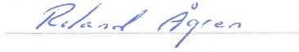
*Anläggningsadress
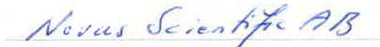
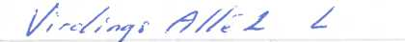
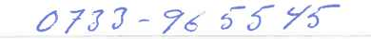
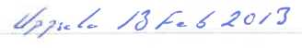

Uppsägning
*Kundnummer
Organisationsnummer
Firmanamn
Kontaktperson
* Adress för slutfaktura
*Postnummer
Ort
Telefon
* Underskrift, ort och datum - uppsägande kund
Nyteckning
* Organisationsnummer
*Datum för överlåtelse
**OmrådeslD
**Anläggnings lD

